Il Gruppo Teatrale “La Fenice”,
e l’Oratorio San Paolino
Presentano:
CIUMBIA!
Quater ball in dialett

Spettacolo musicale dialettale ideato e diretto da Alessandro Stringa
Testi di Eraldo Cappella

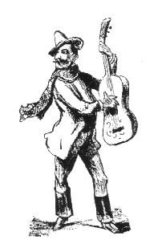
Partecipano: Suonano:
Odino il tassì driver Anna Donniacuo
- Eraldo Cappella chitarra
Iseo l’oste Ermanno Lughi
- Eliseo Mariotti chitarra
Gioann l’innamorato Cesare Grioni
- Gianni Pilla fisarmonica
Katy l’ostessa Paolo Pinter
- Caterina Arisi basso
la poetessa
- Elena Bertoni
Zanza il balordo
- Alessandro Stringa

DOMENICA 19 APRILE 2009 ALLE ORE 15.30
Presso la Sala del l’Oratorio Sen Giovanni Bono
Via San Paolino Milano
Ingresso libero.

